Учреждение образования
«Гродненский государственный профессионально-технический колледж бытового обслуживания населения»

Сценарий культурно-досугового мероприятия в рамках областного конкурса методических разработок «Воспитывающая среда
как фактор становления и развития личности»
Номинация «Территория досуга»
Квест-игра
«В поисках сокровищ»

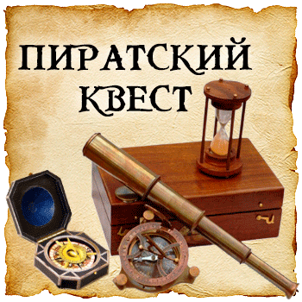

Разработчик: воспитатель Шестак М.Н.

Гродно, 2018
АННОТАЦИЯ
На сегодняшний день квесты приобрели широкую популярность. Методическая разработка квест-игры «В поисках сокровищ» разработана для учащихся с особенностями психофизического развития. Квест– это не только игра, это действенный метод активизировать учащихся на игровую и познавательную деятельность. В этой игре задействуется одновременно и интеллект участников, и физические способности, и воображение, и творчество. Главная задача нашей игры заключается в том, чтобы игроки прочувствовали и активно поучаствовали в предложенной им ситуации, полностью окунулись в созданную нами атмосферу.
Ведущим квеста является воспитатель (он же капитан Флинт). Учащиеся изготавливают элементы костюмов героев, придумывают себе имена, переодеваются в пиратские одежды и проходят посвящение в пираты. Цель известна участникам с самого начала. Команде выдается карта, по которой ребята должны найти клад и подсказки (наводящие вопросы-загадки).
Квест-игру можно проводить как в помещении, так и на улице. Играя, учащиеся учатся работать в команде со сверстниками и просто хорошо проводят время.
Подобные квесты имеют не только профилактические цели, но и выполняют обучающую, развивающую и даже реабилитационную функцию. Мы делаем ставку на то, что квесты в реальности являются популярным видом интеллектуальных развлечений, а познавательно-развлекательный жанр игры позволяет широко использовать квест в работе воспитателя с учащимися с психофизиологическими отклонениями.

Цель: формирование положительной мотивации для развития динамической активности учащихся; создание условий, способствующих закреплению дружеских отношений внутри коллектива.

Задачи:
- способствовать приобщению учащихся к спорту и физкультуре;
- создать позитивный настрой и радость;
- развивать чувство юмора, воображения, смекалку.

Костюмы и реквизиты:
- повязки на глаза;
- банданы (пиратские платки на голову);
- канат;
- веревка;
- кегли;
- карта Билли Бонса;
- сокровища (конфеты в блестящих обертках, шоколадные медали и т.п.);
- сундук с сокровищами;
- подсказки.
ХОД МЕРОПРИЯТИЯ

Капитан Флинт. Добро пожаловать на наш пиратский корабль. Предлагаю всем прибывшим вступить в нашу команду кладоискателей. Старый пират Билли Бонс многие годы оставался грозой всех южных морей. О его баснословных богатствах и зарытых кладах ходят легенды. Многие охотники за сокровищами отдали бы полжизни, лишь бы заполучить хоть намёк на то, где спрятаны его сокровища. И вот, мне в руки попала карта спрятанных сокровищ и мы сегодня отправимся на поиск! Вот он наш шанс!
Мне нужны ловкие, смелые и умные ребята. Для проверки ума, ловкости и смелости нужно пройти обряд посвящения, который состоит из пяти заданий.
Итак, задание №1
Все моряки должны уметь слушать капитана и выполнять приказы по кораблю:
Лево руля! – все бегут к левому борту.
Право руля! – все бегут к правому борту.
Нос! – все бегут вперед.
Корма! Все бегут назад.
Поднять паруса! – все останавливаются и поднимают руки вверх.
Драить палубу! – все делают вид, что моют пол.
Пушечное ядро! – все приседают.
Адмирал на борту! – все замирают, встают по стойке «смирно» и отдают честь.
Молодцы! Вы отлично справились с первым заданием!
Задание 2. Перед тем, как приступить к поиску сундука, я хочу проверить насколько вы сильные и ловкие.
Проводится игра «Перетягивание каната».
Все участники делятся на две равные группы. По сигналу капитана Флинта игроки берут канат и пытаются перетянуть его на свою сторону. Победителем становится команда, которой удается перетянуть канат.
Капитан Флинт поощряет их сладким призом.
Задание 3. Чтобы плавать на кораблях нужно уметь сохранять равновесие во время шторма. Ваша задача – пройти по верёвке и не упасть! Ступни ставить строго - пятка к носку!
Ветер дует, мачту рвет.
Эй, команда, все вперед!
По верёвке мы пройдем
И совсем не упадем!
Все справились с заданием на «отлично»! Приступим к следующему заданию.
Задание 4. «Сбей кеглю»
Учащиеся становятся в две шеренги на исходную линию. Задание: прокатывая мяч вперёд, энергичным движением обеих рук постараться сбить кеглю, 2-3 раза.
Отлично! Все прекрасно справились с заданием. Вижу, что вы сильные и ловкие! А теперь интеллектуальное задание.
Задание 5. Пираты должны быть хитрыми, сообразительными и не поддаваться на уловки. Сейчас нужно быстро и правильно ответить на загадки.
Загадки
Это ценный документ,
С ним ты клад найдешь в момент,
Но до клада ты пойди
И его сумей найди. (карта сокровищ)

На морских он есть просторах,
А на карте – будто нет, -
Скрыт от взглядов посторонних
И один хранит секрет:
Среди пальм, в песках горячих,
Очень много лет назад
Из пиратов настоящих
Кто-то закопал там клад. (остров сокровищ)
В воде она живет, нет клюва, а клюет. (рыба)

В тихую погоду нет нас нигде,
А ветер подует – бежим по воде. (волны)

Если он на дне лежит, судно вдаль не побежит. (якорь)

Великан стоит в порту, освещает темноту,
И сигналит кораблям: заходите в гости к нам! (маяк)

И в тайге, и в океане
Он отыщет путь любой,
Умещается в кармане,
А ведет нас за собой. (компас)

Он коварнейший злодей.
Им пугают всех детей,
Носит пистолет и нож.
Учиняет он грабеж.
Он то беден, то богат.
И все время ищет клад.
Отвечайте поскорей
Кто же это…? (пират)

Через океан плывет великан
И выпускает он фонтан. (кит)

Отличная команда! Все такие умные, сообразительные, ловкие! Теперь нужно произнести торжественную клятву. Произносят все участники команды.
КЛЯТВА
«Вступая в ряды пиратов и искателей сокровищ, клянусь не трусить, не унывать, помогать товарищам, найденные сокровища разделить по чести и совести, иначе пусть меня бросят на съедение акулам! Клянемся! Клянемся! Клянемся!».
Капитан Флинт даёт команде кладоискателей карту сокровищ и все отправляются на поиски сундука.
Учащиеся разгадывают ребус  (чайка) и находят нарисованную чайку. На обратной стороне птицы спрятаны подсказки, которые приводят к следующему заданию.
Текст подсказок:
«А Х Ы Д Т О А Т А Н М О К » (комната отдыха)

«В комнате цветок стоит,
Чудо-птица там сидит» (попугай).
В комнате отдыха ребята находят попугая, за которым спрятаны следующие подсказки: буквы Я У К Х Н, которые нужно объединить в слово и ребус
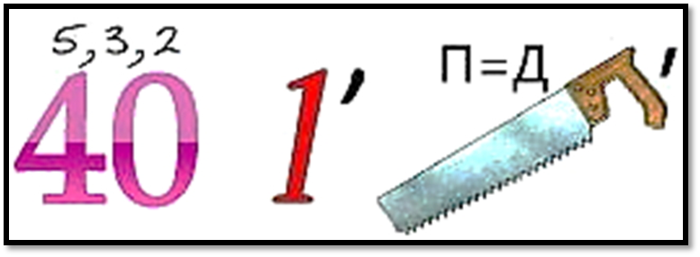

Участники игры из букв составляют слово «КУХНЯ», а значит следующая подсказка их ждет на кухне. Ребус означает слово «КРОКОДИЛ». Всей командой отправляются на кухню, где находят крокодила, в пасти у которого лежит следующая подсказка:
«Пальма в уголке стоит,
Бутылка с посланием под ней лежит.»
Учащиеся, ориентируясь по карте, спускаются на первый этаж и находят в углу пальму, под которой лежит бутылка со следующими подсказками.
Текст подсказок:
«Т К Н У П Д Е М» (медпункт)
«Белый шкаф, а в нем зима,
Загляни-ка ты туда» (холодильник).
Записка, спрятанная в холодильнике, выглядит так:
«Звёздная система Вселенной» (Галактика).
Участники направляются в диско-клуб «Галактика», где находят спрятанный сундук с сокровищами.
Квест-игра заканчивается совместным чаепитием.

Заключение
После игры мы провели опрос среди игроков о том, какие элементы квеста им понравились больше всего.
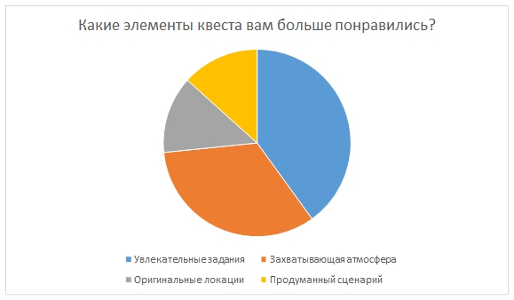
По результатам опроса, увлекательные задания понравились 40% игроков, захватывающая атмосфера – 33,3%, оригинальные задания и продуманный сценарий набрали по 13,3%. Таким образом, можно сделать вывод, что квест в реальности «В поисках сокровищ» впечатлил игроков именно своей атмосферой и заданиями.
Положительные отзывы и качественная рефлексия, полученная именно от учащихся с особенностями психофизического развития оказались для нас очень значимыми, потому что это убедило нас в мысли о том, что при правильном использовании вышеописанных элементов квестов в реальности можно достигнуть поставленной цели в своей профилактической и обучающей работе.
список Используемых источников
- http://travelibrium.com/pirates-kvest-2/
- http://scenarik.ru/zagadki/
- http://piratskiezagadki

Приложение 1
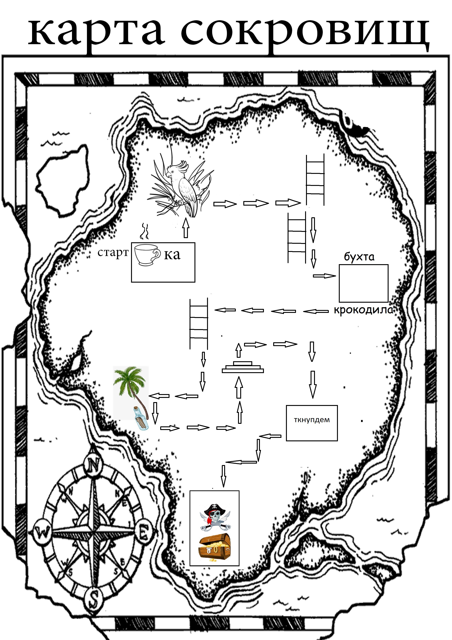

Приложение 2

А Х Ы Д Т О А Т А Н М О К

В комнате цветок стоит,
Чудо-птица там сидит

Хищник, разевая пасть,
Из воды грозит напасть .

Пальма в уголке стоит
Бутылка с посланием под ней лежит.

Т К Н У П Д Е М

Белый шкаф, а в нем зима,
Загляни-ка ты туда.

Звездная система Вселенной

Приложение 3
